Министерство образования Республики Беларусь
Учреждение образования «Белорусский государственный университет
информатики и радиоэлектроники»
Факультет компьютерных систем и сетей
Кафедра программного обеспечения информационных технологий

Дисциплина: Разработка программного обеспечения для мобильных платформ

Лабораторная работа №3
ТЕМА
«Ассистент питания»

Студент: гр. 351001 Терещенко А.И.
Проверила: Петровская В. В.

Минск 2026
1 Инструменты работы с данными: поиск, фильтрация, сортировка и алгоритм нечеткого поиска
В приложении реализованы инструменты работы с данными: поиск, фильтрация, сортировка и нечеткий поиск по рецептам.
1.1 Поиск рецептов
Основной поиск реализован на экране RecipeSearchScreen.
Пользователь может выполнять поиск по названию блюда, по ключевым словам, по категории и по истории предыдущих запросов.
Запросы отправляются через AppRepository, ApiService и модуль api_service_recipes.
На стороне клиента поисковый запрос формируется из нескольких частей: текст из строки поиска, выбранная категория или ключевое слово, диетические ограничения и язык интерфейса приложения.
На стороне сервера поиск выполняется сервисом RecipesFromDbService, который работает с PostgreSQL и использует подготовленные поисковые поля.
1.2 Фильтрация
В приложении реализованы фильтры для уточнения результатов поиска: по категории или ключевому слову, по типу диеты (vegan, vegetarian, paleo, ketogenic, gluten free) и по языку интерфейса.
Фильтры доступны через отдельное bottom sheet-окно «Фильтры рецептов». Выбранные параметры сохраняются в локальном состоянии экрана и затем передаются в backend.
Также реализована история поиска в локальной SQLite-базе search_history, где сохраняются текст запроса, title/category/diet, язык запроса и время создания. Это позволяет быстро повторять прошлые запросы и упрощает работу с данными.
1.3 Сортировка
Сортировка результатов поддерживается на стороне backend. Для рецептов предусмотрены режимы сортировки по релевантности (search_score), по идентификатору рецепта (recipe_id), по названию (title), по категории (category), по количеству ингредиентов (ingredients_count) и по количеству шагов (instructions_count).
В пользовательском сценарии основным является режим сортировки по релевантности, а при отсутствии текста запроса используется fallback-сортировка по идентификатору рецепта.
Дополнительно сортировка используется и в других частях приложения: история поиска в SQLite сортируется по времени создания (created_at desc), pantry-элементы загружаются по дате создания, shopping list сортируется по признаку выполнения и времени создания.
1.4 Нечеткий поиск
В приложении реализован нечеткий поиск по рецептам. Он позволяет находить результаты при неполном совпадении, при частичном совпадении строки, при наличии опечаток и при поиске по близким формулировкам.
На стороне PostgreSQL для этого используются LIKE и частичные совпадения, триграммная близость через similarity(...), а также поиск по нормализованным полям title_search_text, ingredient_search_text, category_search_text и search_document.
Таким образом, пользователь может находить рецепты даже при неточном вводе запроса.
2 Настройка уведомлений
В приложении реализована система локальных уведомлений.
2.1 Назначение уведомлений
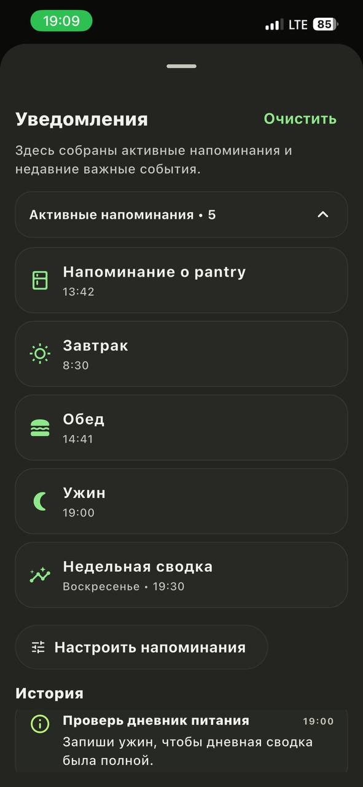
Изображение - 1
Пользователь может включать и настраивать следующие типы напоминаний: напоминание о pantry, напоминания о приёмах пищи (завтрак, обед, ужин) и еженедельную сводку. Настройка выполняется через экран настроек приложения.
2.2 Технология реализации
Для уведомлений используется пакет flutter_local_notifications. Для корректной работы по времени и часовому поясу применяются пакеты flutter_timezone и timezone.
Система уведомлений инициализируется при старте приложения, запрашивает разрешения на iOS, Android и macOS, создаёт локальные уведомления по расписанию и поддерживает ежедневные и еженедельные напоминания.
2.3 Настройки пользователя
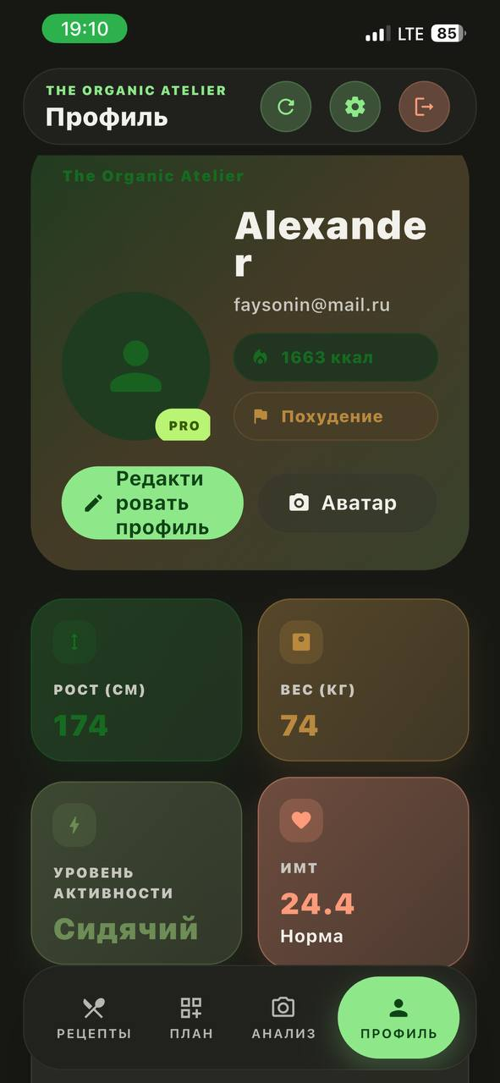
Изображение - 2

Параметры уведомлений хранятся в AppSettings и сохраняются в SharedPreferences. Сохраняются включение или отключение pantry reminder, включение или отключение meal reminders, время завтрака, обеда и ужина, включение или отключение weekly summary, день недели и время weekly summary.
При изменении настроек приложение обновляет локальное состояние, сохраняет параметры в SharedPreferences и повторно применяет расписание через AppNotifications.applySettings(...).
2.4 История уведомлений
Дополнительно реализована история уведомлений внутри приложения. Если напоминание наступило, соответствующая запись синхронизируется во внутренний inbox/history: сохраняются источник уведомления, текст и время срабатывания. Это позволяет пользователю не только получать системные уведомления, но и видеть историю напоминаний внутри приложения.
3 Удалённая база данных: сохранение записей и изображений
В проекте реализовано удалённое хранение пользовательских данных и изображений.
3.1 Используемая удалённая база данных
Вместо Firebase Firestore или MySQL в проекте используется PostgreSQL. PostgreSQL применяется в нескольких backend-сервисах: AuthService, UserService, RecipeService, RecipesFromDbService, HouseholdService и AiImageService. Каждый сервис работает со своей базой данных и использует Spring Data JPA.
3.2 Какие записи сохраняются удалённо
Через backend API в удалённой базе данных сохраняются профиль пользователя, pantry items, записи о приёмах пищи, shopping list items, лайки рецептов, household-данные, а также данные для аналитики и рекомендаций.
На клиенте доступ к этим данным осуществляется через ApiService и AppRepository. Основные группы endpoint включают авторизацию, профиль (/api/profiles/me), pantry (/api/pantry/...), meals (/api/meals/...), shopping list (/api/shopping-lists/items/...), household и recipes (/api/recipes/db/search, /api/recipes/db/{id}).
3.3 Хранение изображений
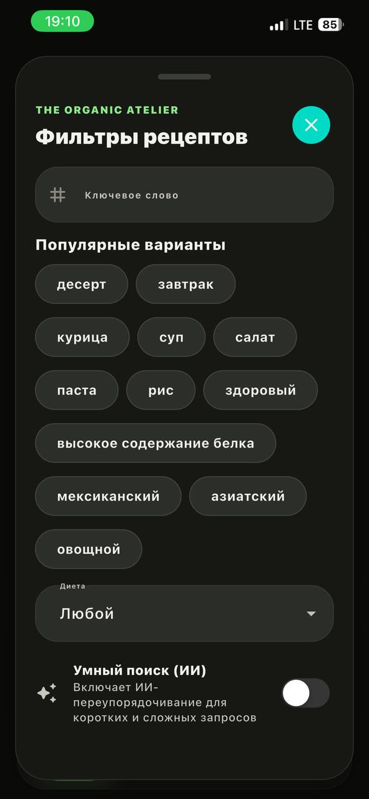
Изображение - 3
Для изображений используется S3-совместимое хранилище. На backend это реализовано в UserService через S3Config и PantryImageStorageService.
Механизм работы следующий: клиент отправляет изображение через multipart/form-data, backend загружает файл в S3-совместимое хранилище, получает публичный URL, сохраняет этот URL в PostgreSQL, после чего клиент использует сохранённый URL для отображения изображения. В текущей реализации таким образом сохраняются изображения pantry-элементов.
То есть используется следующая схема: структурированные данные и записи хранятся в PostgreSQL, а изображения — в S3-совместимом облачном хранилище.
4 Вывод
В лабораторной работе №3 в приложении «Ассистент питания» реализованы основные требования задания: добавлены инструменты работы с данными (поиск, фильтрация, сортировка и нечеткий поиск), реализована система локальных уведомлений с настройкой расписания, выполнено удалённое хранение записей в PostgreSQL, реализована загрузка и хранение изображений в S3-совместимом хранилище, обеспечена интеграция клиента с backend API через сервисный слой.
Таким образом, приложение получило механизмы работы с данными, уведомлениями и удалённым хранением, что делает его более функциональным и приближенным к реальному мобильному продукту.

